**Milaan**

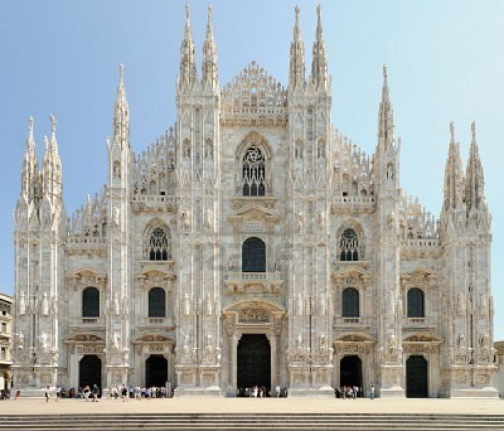

**Duomo**

* De Duomo di Milano, de prachtige gotische kathedraal van Milaan, is een van de grootste kerken ter wereld.
* 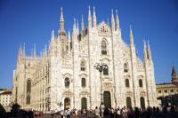De indrukwekkende wit marmeren voorgevel, een van de mooiste ter wereld, domineert het Piazza del Duomo, het belangrijkste plein in Milaan.
* De Duomo ligt pal in het centrum van Milaan op een plaats die reeds in de vroege Middeleeuwen, voor men de bouw van de Duomo had aangevat, het middelpunt van het religieuze leven in Milaan was.

**De bouw van de Kathedraal**

* 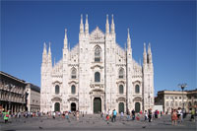Opdracht tot de bouw van de kathedraal werd in 1385 gegeven door bisschop Antonio da Saluzzo.

Voorgevel

* Hij kreeg de steun van Gian Galeazzo Visconti, de eerste hertog van Milaan, die de ambitie had de grootste kerk ter wereld te bouwen.
* Om de bouw te bespoedigen gaf de hertog toegang tot zijn marmer groeve, de bouw kreeg vrijstelling van belastingen en bovendien nodigde hij architecten van over heel Europa uit.
* Met de bouw van de kathedraal werd in 1396 aangevangen, maar het zou nog eeuwen aanslepen.
* Toen de Duomo in 1418 werd ingewijd was men nog maar net met de bouw van het middenschip gestart.
* Uiteindelijk zou het tot 1813 duren vooraleer de kathedraal officieel voltooid was.
* Maar ook daarna, tot in 1965, werd de monumentale kerk verder afgewerkt.
* Over de eeuwen heen werden er talloze meesterwerkers er architecten bij de bouw betrokken en het oorspronkelijke ontwerp werd voortdurend aangepast teneinde de kathedraal zo spectaculair mogelijk te maken.
* 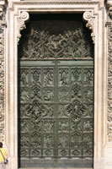De lange duur tijd liet zich ook gevoelen in een aantal verschillende stijlen die gebruikt werden, maar desondanks is het geheel verrassend homogeen, met een duidelijk flamboyant gotisch ontwerp.
* Na de afwerking van de fundering en de basis van de kathedraal werd de aandacht op de apsis gericht.

Centrale Deur

* Dit deel wordt aangezien als het architecturale hoogtepunt van de kerk, en het gotische ontwerp ervan werd beïnvloed door uit Duitsland afkomstige specialisten.
* Vanaf de apsis werd daarna langzaam naar voren toe gewerkt.
* 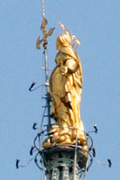Het duurde tot in de 19e eeuw vooraleer het meest imposante deel van de Duomo - de voorgevel aan het [Piazza del Duomo](http://www.stadsverkenner.com/milaan/piazzadelduomo) - werd afgewerkt.
* De vijf bronzen deuren zien er een heel stuk ouder uit dan ze in werkelijkheid zijn.
* De enorme centrale deur is de oudste en werd in de 19e eeuw vervaardigd door Ludovico Pogliaghi.
* De andere deuren dateren uit het midden van de 20e eeuw; de vijfde deur is de meest recente, ze werd in 1965 gemaakt.
* De panelen op de deuren stellen episodes voor in het leven van de heilige maagd, st Ambrosius (patroonheilige van Milaan) en st Carolus Borromeus.

Madonnina

* Verder worden er ook taferelen uit de geschiedenis van Milaan en de bouw van de kathedraal uitgebeeld.

**Standbeelden**

* 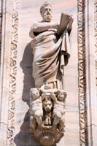De Duomo wordt versierd met een verbluffend aantal prachtig gebeeldhouwde sculpturen en spitsen.
* Er staan op deze kerk meer standbeelden dan op welk ander gebouw ter wereld, 3159 in totaal.
* 2245 daarvan zijn aan de buitenkant van de kathedraal geplaatst, evenals nog 96 waterspuwers en 135 spitsen.
* Er wordt beweerd dat als je de beelden bovenop elkaar zou plaatsen, het tot een hoogte van 5300 meter zou reiken.
* Het meest beroemde van de talloze beelden is de Madonnina (kleine Madonna), een koperen standbeeld van de maagd Maria dat bedekt is met 3900 stukjes bladgoud.
* Het beeld werd in 1774 door goudsmid Giuseppe Bini en beeldhouwer Giuseppe Perego gemaakt.
* Het beeld, dat vier meter en 16 centimeter groot is, staat op de top van de hoogste torenspits.
* Tot in 1959 was dit het hoogste punt van de stad (108,5 meter tot aan de top van het beeld).

**Interieur**

* 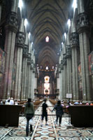Binnen voelt de kathedraal van Milaan zeer ruim maar ook erg donker aan.

Middenschip

* Er zijn vijf lange beuken met daartussen 52 pilaren die het kruisgewelf ondersteunen.
* Er zijn een aantal interessante kunstwerken binnen in de Duomo te bezichtigen waaronder een beeld van St. Bartholomeus, een werk van Marco d'Agrate.
* Er zijn ook drie magnifieke altaars, ontworpen door Pellegrino Pellegrini, en alle drie bevatten ze prachtige kunstwerken zoals het bekende 'Bezoek van St. Pieter aan St Agatha in de gevangenis' van Federico Zuccari.
* Andere meesterwerken zijn onder andere het marmeren renaissance altaar in de dwarsbeuk en de Trivulzio Candelabrum, waarvan de voet werd vervaardigd in de 12e eeuw.
* Er worden fictieve dieren, groenten en druiven op afgebeeld.
* Ook vermeldenswaardig is een plek boven de apsis die aangeduid wordt door een rode lamp.
* Dit is naar men beweert de plaats waar een van de nagels die gebruikt werden bij de kruisiging van Jezus nu te vinden is.

**Het dakterras**

* Na het verkennen van de binnenzijde van de kerk kunnen bezoekers tegen betaling van een klein bedrag een fascinerend bezoek brengen aan het dak dat te bereiken is via de trap of de lift.
* Het wandelen tussen het woud van torenspitsen is echt speciaal en het zicht vanaf het dak van de Duomo is ongeëvenaard.
* Op een heldere dag kan je tot aan de Alpen en Appenijnen zien.
* Het dakterras is erg veilig en mag zelfs voor mensen met hoogtevrees niet echt een probleem vormen.